

**《信号检测与估值实验》**

**实验二报告**

|  |  |
| --- | --- |
| 学 院： | 航海学院 |
| 学　　号： | 2020301019 2020301020 |
| 姓　　名： | 李佳宝 邱梁城 |
| 专 业： | 通信工程 |
| 实验地点： | 航海实验教学与创新科研中心103 |
| 指导教师： | 梁红 |

**西北工业大学**

**2023年5月29日**

# 实验二：匹配滤波器的实现及性质仿真实验

## 实验目的

通过利用Matlab编程，进一步理解并验证匹配滤波器的基本原理和性质， 熟练掌握匹配滤波器的时域和频域设计方法，熟悉运用计算机仿真实现匹配滤 波器，掌握实际信号处理系统中匹配滤波器处理信号。

## 实验原理与方法

雷达接收机在接收回波信号的同时，不可避免地会遇到噪声，同时还会受到各种干扰，如各种分布物体产生的杂波干扰、敌方施放的噪声调制干扰等。为了选出有用目标，同时抑制各种噪声和干扰，需要滤波器做出频率选择，滤波器是完成这一任务的重要器件。滤波器的频带宽度和频率特性影响滤波效果，直接关系到雷达接收机的灵敏度、波形失真等重要指标。对应于不同的输入信号和噪声干扰，为了使接收机输出端的信号噪声比最大，波形失真最小，要求滤波器有一个最佳的频带宽度和频率特性形状，以实现最佳滤波。

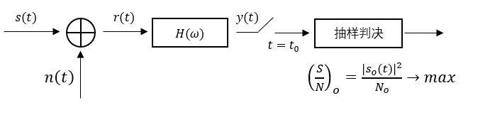所谓**最佳**是在某种准则下系统性能达到最佳。在数字通信中，最常采用的最佳准则是输出信噪比最大准则和差错概率最小准则。解调器中抽样判决以前各部分电路可以用一个线性滤波器来等效，如图所示：

这里，n ( t )为高斯白噪声，抽样判决器输出数据正确与否，与滤波器输出信号波形和发送信号波形之间的相似程度无关，也即与滤波器输出信号波形的失真程度无关；只取决于抽样时刻信号的瞬时功率与噪声平均功率之比，即信噪比。

假设确定信号加白噪声的输入信号模型为 x(t) = s(t) + n(t) 式中，s(t)为确定性信号，并存在于时间间隔[0:T]内;噪声n(t)是高斯白噪声。

滤波器的输出信号为

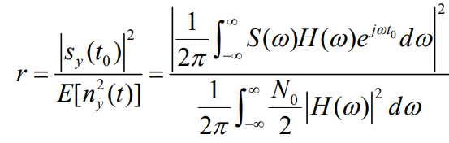设S(ω）表示s(t)的频谱，H(ω)为系统的传递函数，可以写出在某一时刻t = t0时滤波器输出的瞬时功率信噪比

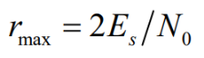可求得最大信噪比为

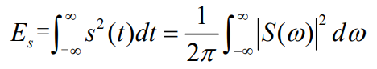式中，Es代表信号的能量

取得最大输出信噪比时

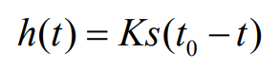匹配滤波器的冲激响应函数为

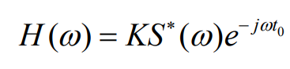

我们还知道，匹配滤波器还拥有对于波形相似而振幅和时延参量不同的信号适应的性质与对于频移信号不适应的性质。

## 实验内容与结果

### 1、实验内容

1. 设定几组输入信噪比，采集含有加性高斯噪声的输入信号（正弦信号、 线性调频脉冲等，信号的时长、频带等参数自定）；

2. 设计相应的匹配滤波器，观察并记录匹配滤波器输出的信号波形及信 噪比达到最大的时刻；

3. 针对一种信号，仿真研究匹配滤波器的如下特性：

（1）匹配滤波器对波形相同而幅值不同的信号具有适应性；

（2）匹配滤波器对波形相同而时延不同的信号具有适应性；

（3）匹配滤波器对频移信号不具有适应性。

4. 针对一种信号，研究信噪比对匹配滤波器输出的影响

### 2、实验步骤

1、保证噪声方差不变，通过改变输入信号幅度改变信噪比，产生特定信噪比的波形信号，这里选择单频信号产生。

2、根据匹配滤波器实现原理设计符合原信号的匹配滤波器。

3、改变信号的时延、幅度、频率分别通过匹配滤波器，时延的改变通过前面补充0来实现。

4、观察不同信号匹配滤波器的输出，并得出相应的结论

5、让不同信噪比信号通过滤波器，观察得出结论

### 3、实验结果

原信号：信噪比为-15DB的正弦信号

频率为15K 采样频率为48K信号时长为0.1S

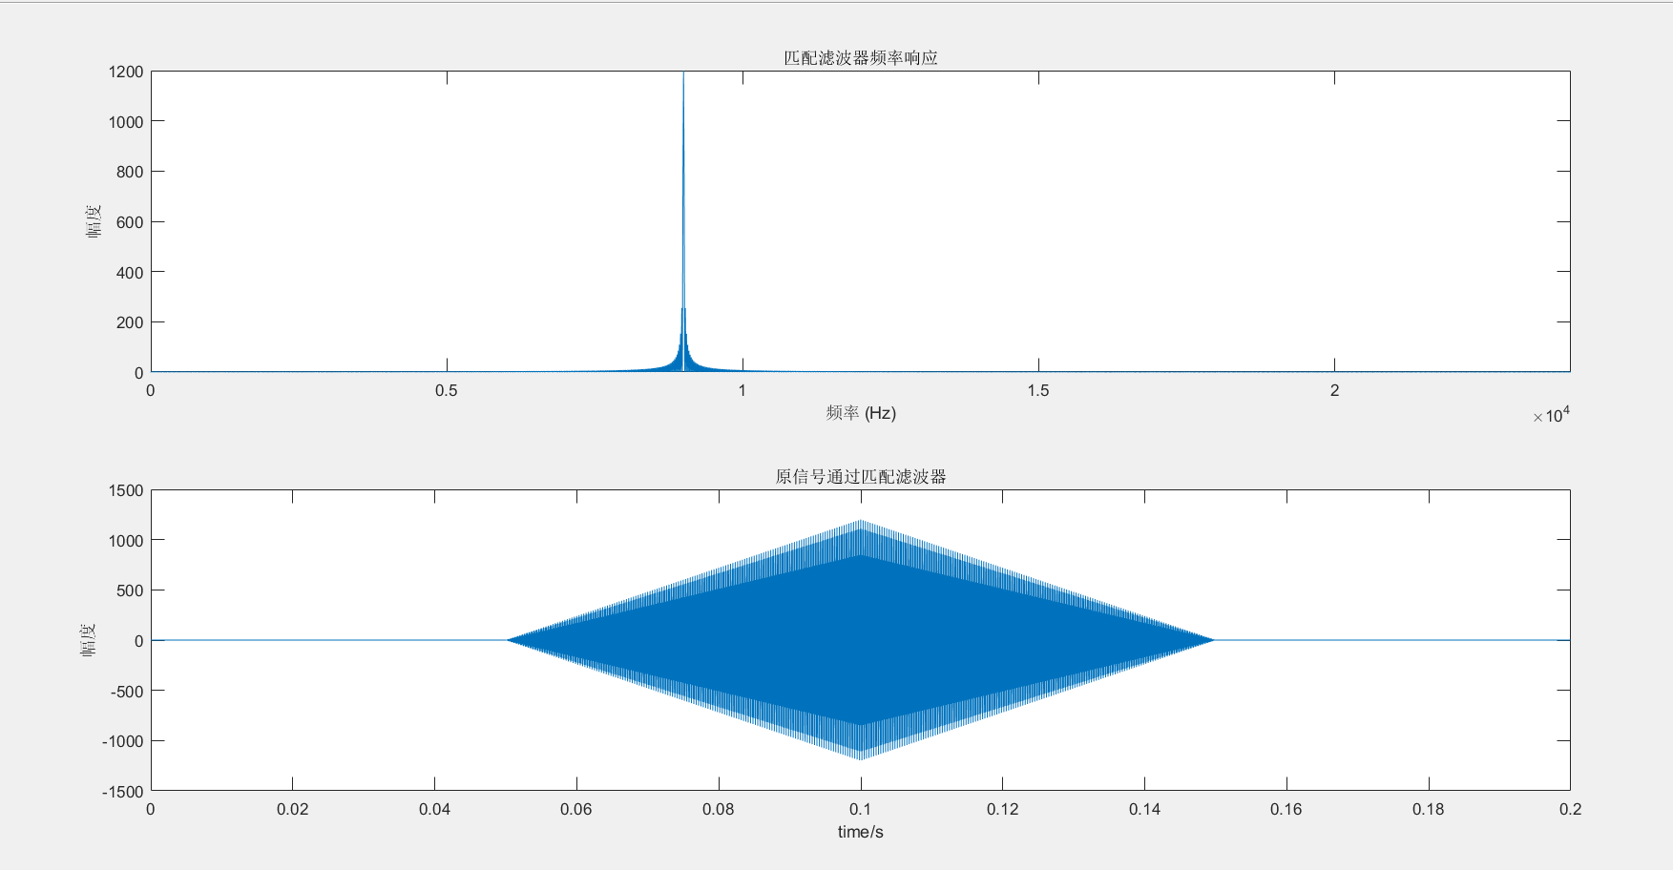

图2.1 原信号通过匹配滤波器

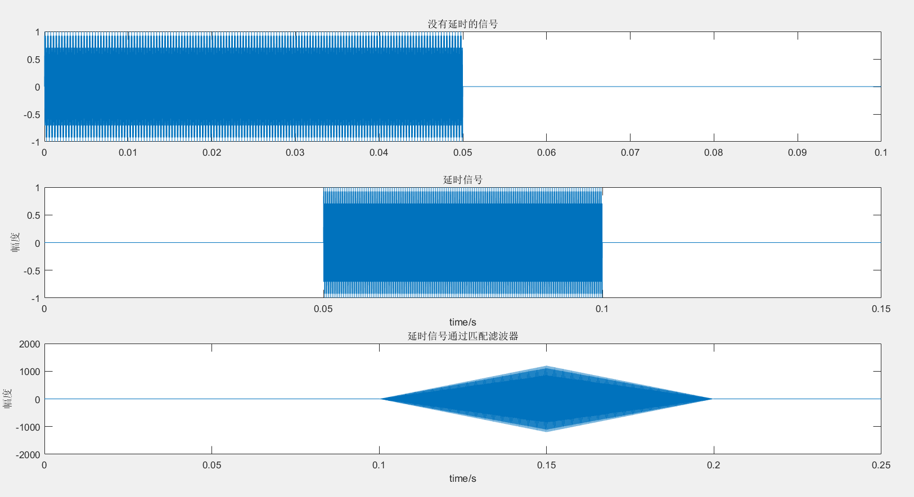

图2.2 延时后的信号通过匹配滤波器

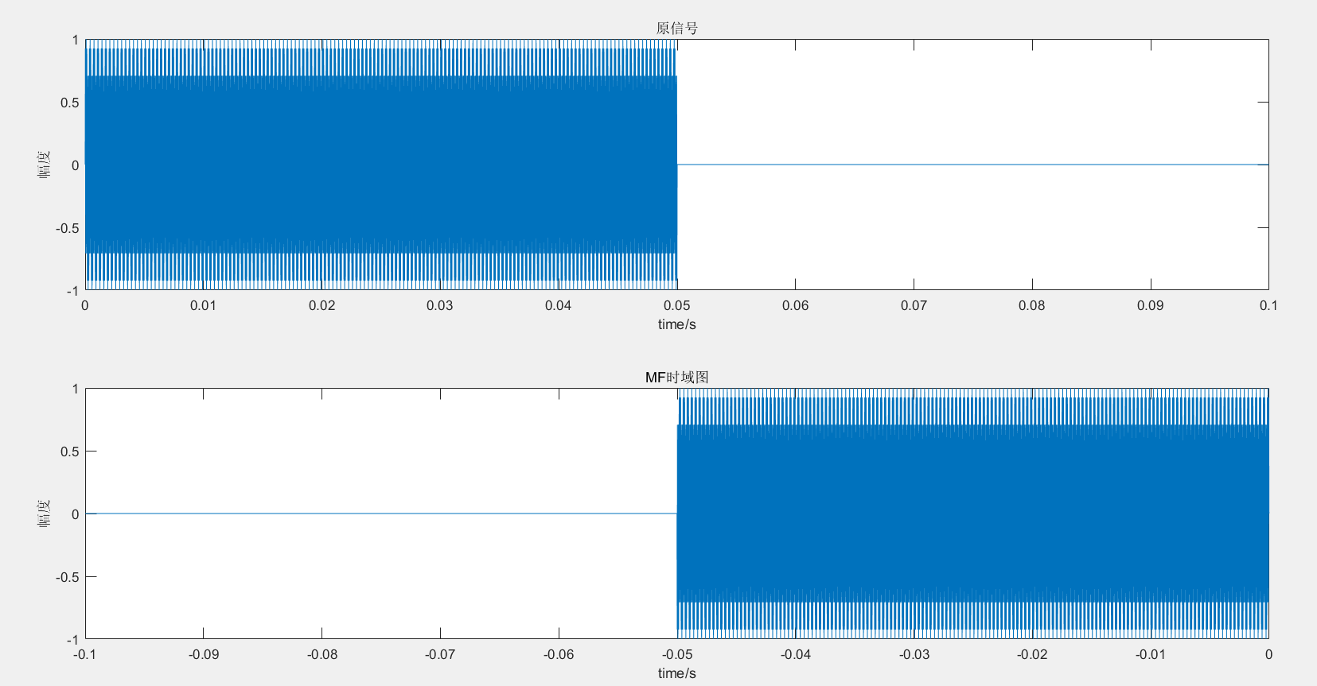

图2.3 匹配滤波器与原信号对比

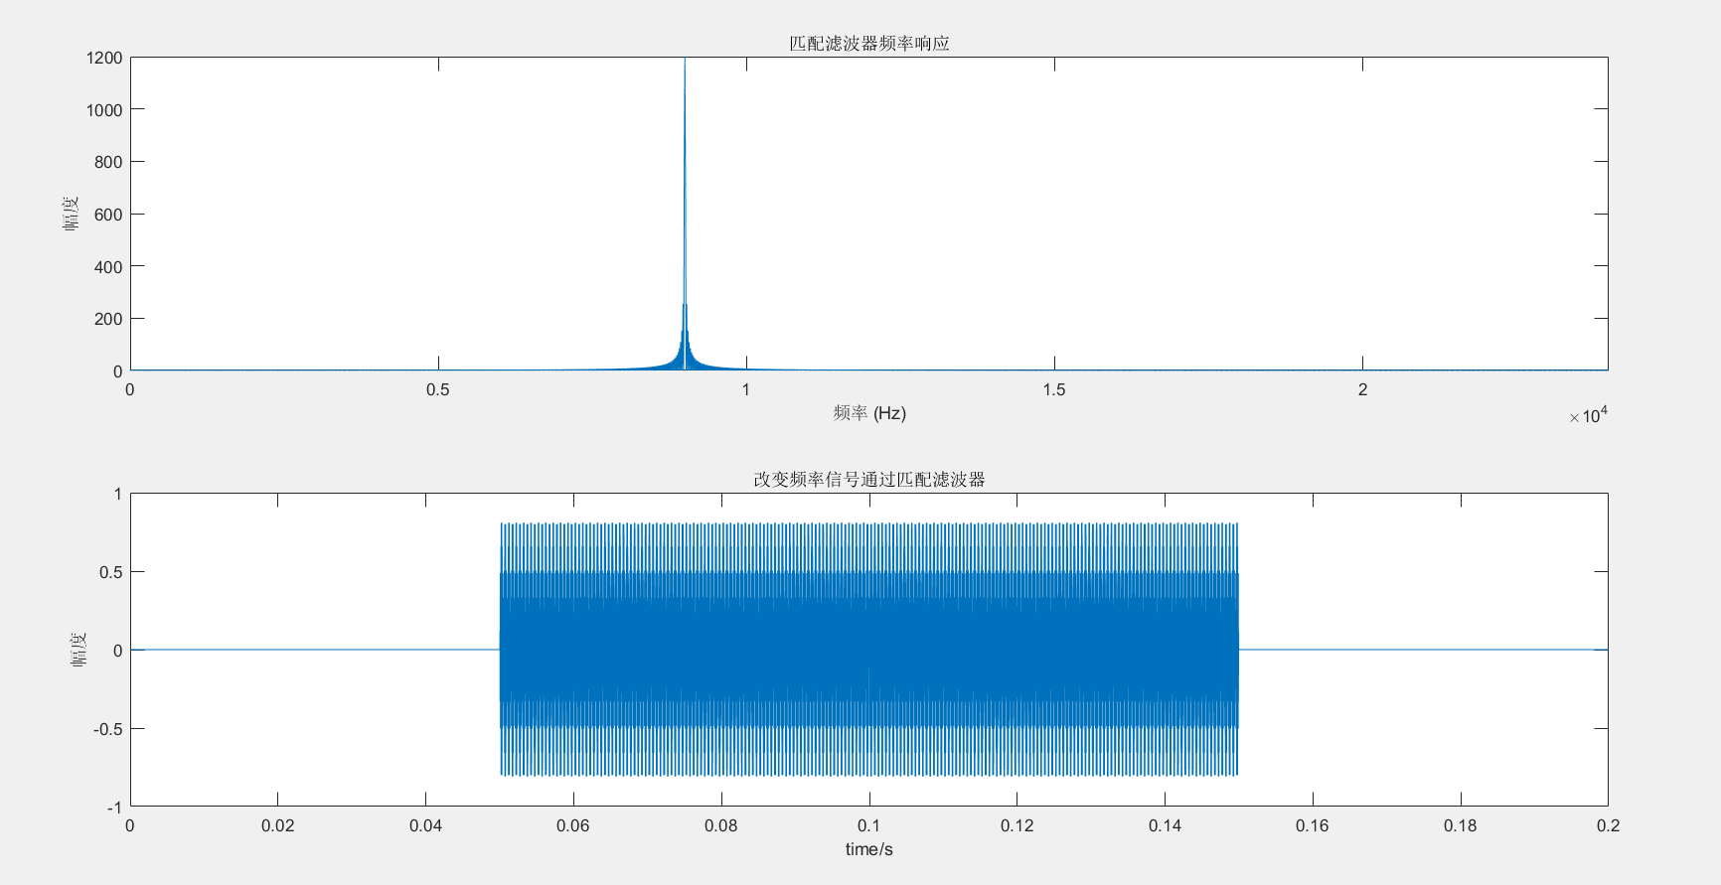

图2.4 频率变为20K信号通过匹配滤波器

改变信噪比观察匹配滤波器

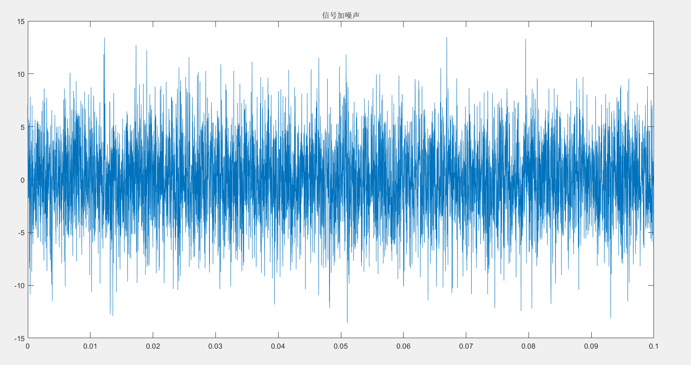

图2.6 信噪比为-15DB信号

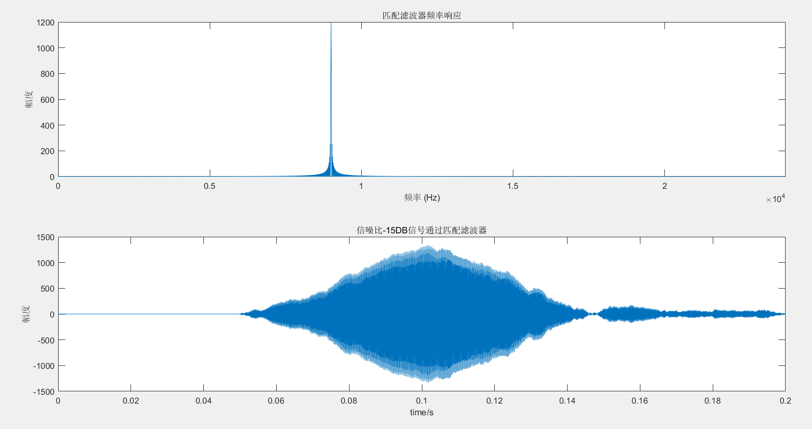

图2.7 信噪比为-15DB信号通过匹配滤波器

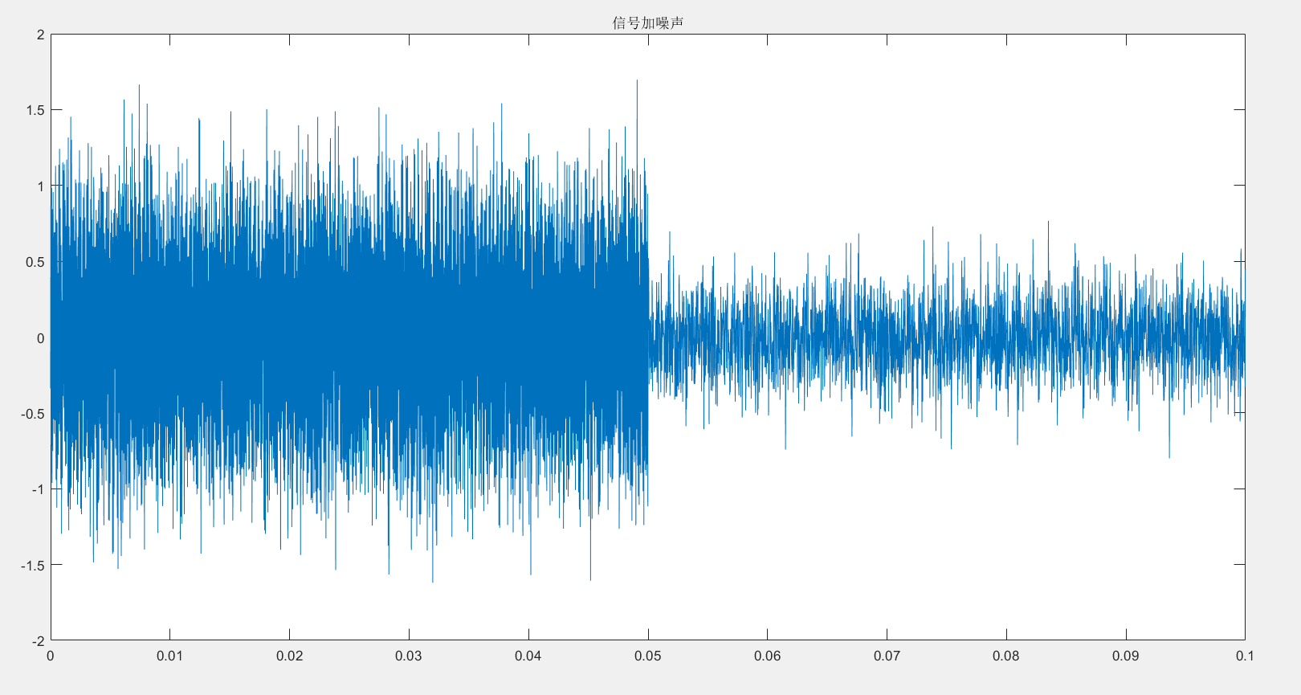

图2.8 信噪比为10DB信号

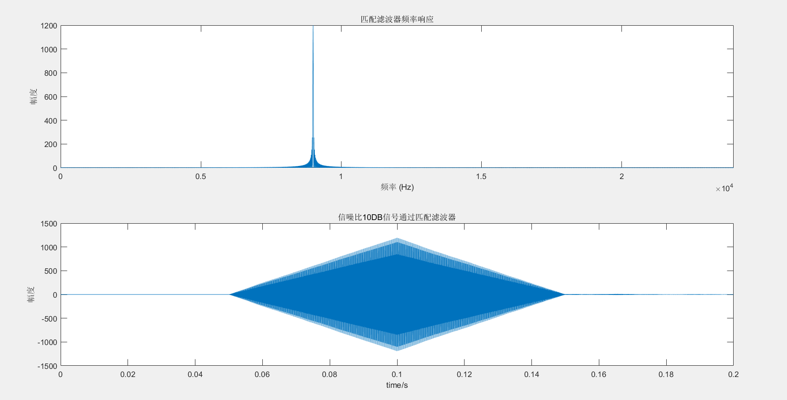

图2.9 信噪比为10DB信号通过匹配滤波器

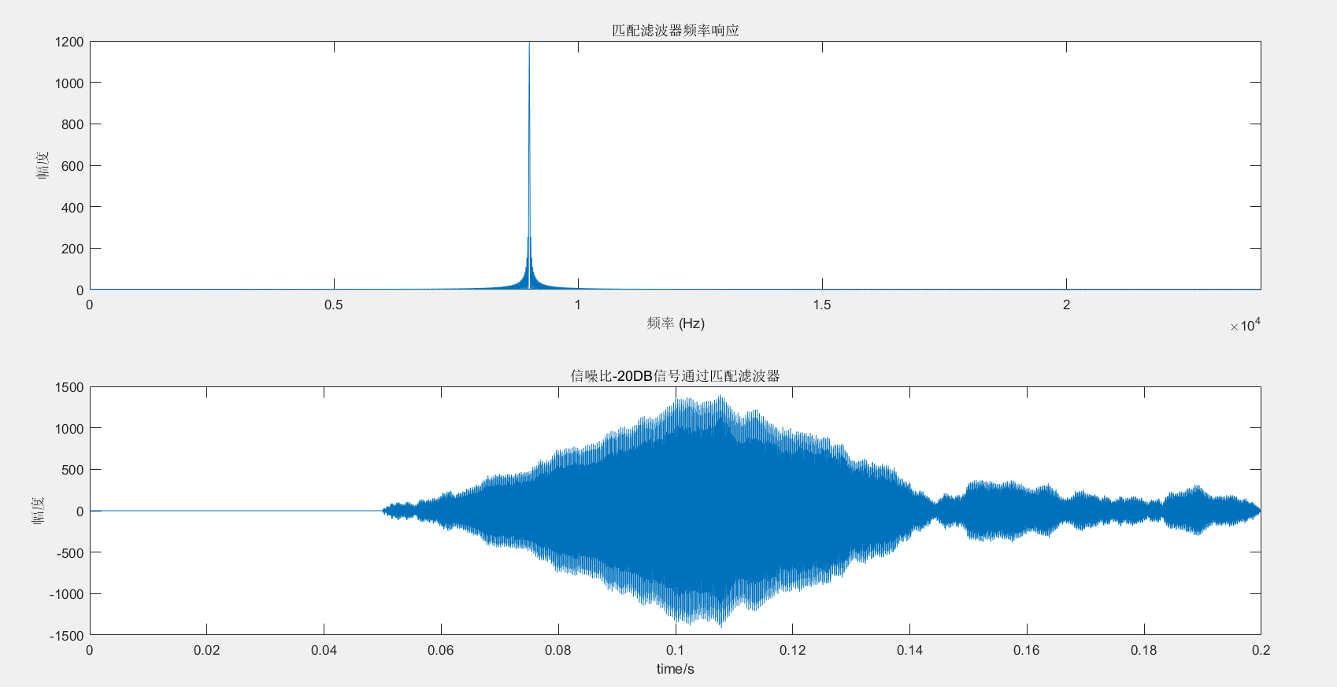

图2.10 信噪比为-20DB信号通过匹配滤波器

## 分析讨论

1. 当我们使得原信号通过其设计的匹配滤波器后，我们能够发现信噪比最大时刻刚好为我们所产生信号的结束时刻，满足匹配滤波器的设计规则于输出规则。
2. 当我们保持信噪比为-15DB时，改变信号的幅度时，我们能够发现匹配滤波器输出的信噪比最大时刻依旧为信号结束时刻。
3. 改变信号的时延时，我们发现信噪比最大时刻变成了信号结束时刻+延时时间，符合匹配滤波器对时延的适应性，输出时刻
4. 我们通过改变信号的频率来验证频率的适应性，我们发现当信号频率发生改变时，匹配滤波器的输出将找不到信噪比输出的最大时刻，说明匹配滤波器对频率没有适应性。
5. 我们通过改变幅值改变输入信号的信噪比，当信噪比大于等于-15DB时，我们将信号送入匹配滤波器后的输出我们依旧能从输出波形中找到信噪比最大时刻，但是当信噪比降低到-20DB时，其输出波形的最大值所对应的时刻将不再是信号结束时刻，我们无法再找到真正的信噪比最大时刻，可以看出噪声对于匹配滤波器输出有着巨大的影响。